Fiche pratique n° 9 : « Les représentations graphiques des textes informatifs»
Les graphiques permettent aux lecteurs de se guider dans le texte. Ils peuvent être utilisés avant (graphiques construits par l'enseignant), pendant (graphiques-guides à compléter en lisant) ou après la lecture (graphiques construits par l'élève, ils représentent leur façon de comprendre le texte). Il semble que les graphiques construits par les élèves soient plus efficaces que ceux construits pas les enseignants. Les graphiques restent un moyen pour comprendre et non une fin en soi.
D'un élève à l'autre les représentations varient ; l'essentiel de cette technique est d'amener, par l'intermédiaire des graphiques, les élèves à la réflexion et aux échanges de façon à ce qu'ils comprennent mieux les textes informatifs.
Étant donné que différents graphiques sont possibles pour chaque type de structure, il s'agit de choisir celui qui convient le mieux au texte lu ou d'en créer de nouveau qui met bien en évidence la structure de texte.
Exemples de graphiques
Textes énumératifs :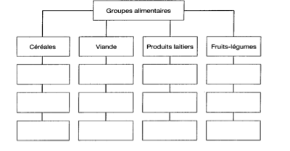

Textes descriptifs :
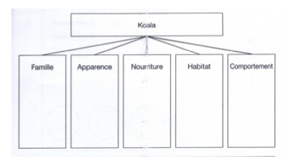
Textes de types comparatifs: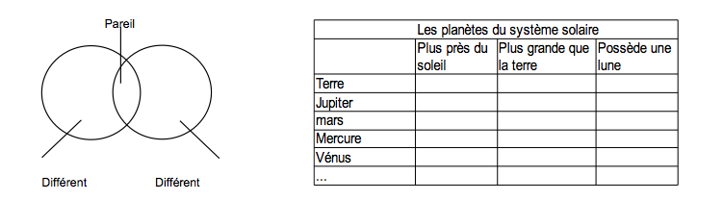

Textes de types cause-effet: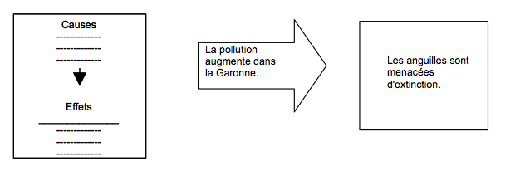

Textes de problème-solution :
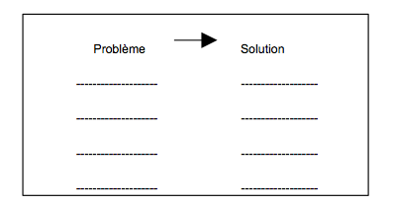
Utilisation des indices de signalement: Certains mots-clés permettent d'identifier la structure des textes voici quelques uns de ces mots. Attention les textes les plus simples ne contiennent pas toujours des indices de signalement évidents.
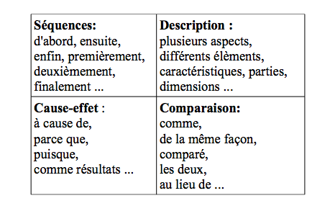
Le lecteur habile utilise la structure des textes informatifs pour mieux comprendre et retenir l'information qui y est contenue. Il importe donc que les élèves soient sensibilisés aux différentes structures de textes informatifs. Il faut reconnaître cependant que cette habileté se développera graduellement et qu'elle ne sera pas encore maîtrisée à la fin du primaire. L'enseignant peut toutefois faciliter le développement de cette habileté par différentes stratégies comme l'utilisation des graphiques, des indices de signalement, du questionnement et du résumé dirigé.

